**А.К. ТУЯКОВА**

**«ИНЖЕНЕРНАЯ ГЕОЛОГИЯ»**

**ПРАКТИКУМ**

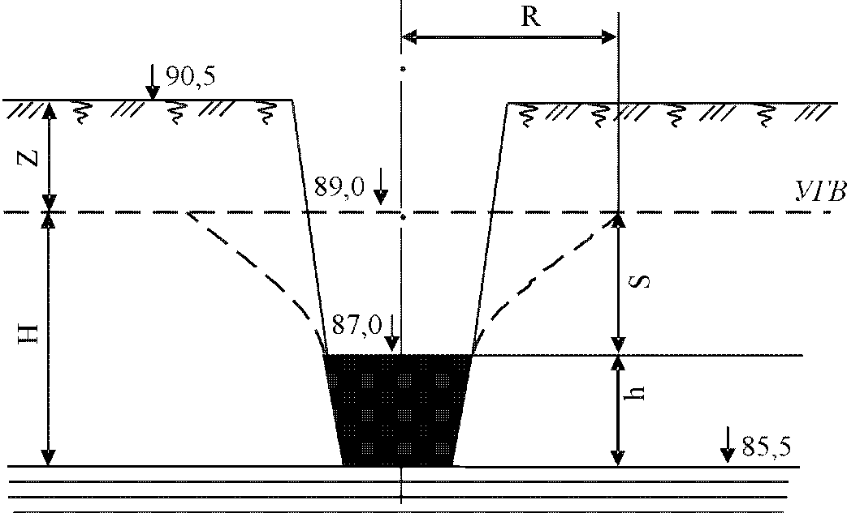

# Омск

СибАДИ

2020

**Министерство науки и высшего образования**

**Российской Федерации**

**Федеральное государственное бюджетное образовательное учреждение высшего образования**

**«Сибирский государственный автомобильно-дорожный университет (СибАДИ)»**

**А.К. ТУЯКОВА**

**«ИНЖЕНЕРНАЯ ГЕОЛОГИЯ»**

**ПРАКТИКУМ**

# Омск

СибАДИ

2020

____________________

Согласно 436-Ф3 от 29.12.2010 «О защите информации, причиняющей вред их здоровью и развитию» данная продукция маркировке не подлежит _________________

# УДК 624.131

### ББК 26.329

Т 92

# Рецензент

# канд. техн. наук, Кузьмин Д.А.

**Туякова Айман Кайржановна.**

Т92 Инженерная геология. **[**Электронный ресурс**] :** Практикум. / А.К. Туякова. – Электрон. дан. – Омск : СибАДИ, 2020. – Режим доступа : <http://lib.sibadi.org/>..., свободный. – Загл. с экрана.

ISBN

Является вспомогательным материалом к самостоятельной подготовке и выполнению лабораторных работ, в том числе в дистанционной форме, по разделам дисциплины «Инженерная геология».

Имеет интерактивное оглавление в виде закладок.

Рекомендовано для всех форм обучения для профилей подготовки 08.03.01 «Промышленное и гражданское строительство», 08.03.01 «Инженерные системы жизнеобеспечения в строительстве» и специализации 08.05.01 «Строительство высотных и большепролётных зданий и сооружений».

Подготовлено на кафедре «Мосты и тоннели».

Текстовое (символьное) издание (2,5 МБ) Системные требования: Intel, 3,4 GHz ; 150 МБ ; Windows XP/Vista/7 ; DVD-ROM ; 1 ГБ свободного места на жестком диске; программа для чтения pdf-файлов Adobe Acrobat Reader Техническая подготовка Н.В. Кенжалинова. Издание первое. Дата подписания к использованию Издательско-полиграфический комплекс СибАДИ. 644080, г. Омск, пр. Мира, 5 РИО ИПК СибАДИ. 644080, г. Омск, ул. 2-я Поселковая, 1

© ФГБОУ ВО «СибАДИ», 2020

#### Общие указания

Задачи выполняются на лабораторных работах в процессе изучения дисциплины "Инженерная геология". Студенты решают 7 задач, относящихся к различным разделам дисциплины. Номер варианта должен соответствовать последней цифре студенческого билета или номера зачетки студента.

После указания номера задачи записываются полностью ее условие и приводятся исходные данные в соответствии с вариантом (в виде таблицы).

Сокращения слов, кроме общепринятых, не допускаются. Единицы измерения даются в системе СИ. Рисунки и расчетные схемы выполняются в масштабе и включаются в текст соответствующей задачи.

##### ЗАДАЧА 1

Определить наименование глинистого грунта, его консистенцию, а также вычислить коэффициент пористости *e*, пористость *n*, плотность сухого грунта *ρd* , удельный вес грунта *γ*, удельный вес частиц грунта *γs*, удельный вес грунта во взвешенном состоянии *γв*, полную влагоёмкость *Wп*, коэффициент водонасыщения *Sr*, используя данные табл. 1.

Таблица 1

###### Исходные данные к задаче 1

|  |  |  |  |  |  |
| --- | --- | --- | --- | --- | --- |
| Номер  варианта | Плотность грунта  *ρ*, г/см3 | Плотность частиц грунта *ρs*, г/см3 | Влажность грунта, % | | |
| природная  *W* | на границе | |
| текучести  *WL* | раскатывания *Wp* |
| 0 | 2,05 | 2,74 | 22,7 | 37,6 | 19,5 |
| 1 | 1,97 | 2,69 | 27,0 | 30,0 | 19,0 |
| 2 | 1,98 | 2,72 | 24,0 | 25,0 | 10,0 |
| 3 | 1,86 | 2,70 | 18,3 | 30,0 | 17,1 |
| 4 | 1,87 | 2,70 | 32,8 | 34,6 | 26,3 |
| 5 | 2,01 | 2,70 | 23,9 | 25,8 | 20,7 |
| 6 | 2,07 | 2,73 | 21,6 | 34,7 | 27,6 |
| 7 | 2,02 | 2,68 | 20,1 | 25,4 | 21,5 |
| 8 | 2,04 | 2,75 | 20,2 | 42,7 | 22,4 |
| 9 | 2,00 | 2,70 | 20,1 | 26,3 | 21,2 |

МЕТОДИЧЕСКИЕ УКАЗАНИЯ К РЕШЕНИЮ ЗАДАЧИ 1

Наименование глинистого грунта определяют по табл. 2 в зависимости от числа пластичности *Jp*.

*Числом пластичности Jp* называется разность влажностей, соответствующая двум состояниям грунта: на границе текучести *WL* и на границе раскатывания *Wp*, т.е. это диапазон влажности, при котором грунт находится в пластичном состоянии (рис. 1):

*Jp= WL - Wp .* (1)

# *Граница текучести WL* – это влажность, при которой глинистый грунт переходит из пластичного состояния в текучее. Определяют границу текучести балансирным конусом А.М. Васильева по ГОСТ 5180-84.

*Граница раскатывания Wp* – это влажность, при которой глинистый грунт переходит из пластичного состояния в твердое ( рис. 1). Определяют *Wp* раскатыванием грунта в жгут толщиной 3 мм.

*Wp*

*Jp*

*WL*

*Wp*

*WL*

*W*

0

Твёрдое

состояние

Пластичное состояние

Текучее состояние

Рис.1. Схема изменения состояний глинистого грунта

в зависимости от его влажности

Таблица 2

**Подразделение глинистых грунтов по числу**

**пластичности**

|  |  |
| --- | --- |
| Разновидность глинистых  грунтов | Число пластичности |
| Супесь  Суглинок  Глина | 1≤ *Jp* ≤7  7 *<Jp* ≤17  >17 |

*Консистенция* (лат. сonsistentis – состояние) – состояние глинистого грунта, зависящее от его влажности. Консистенцию глинистого грунта оценивают показателем текучести *JL* согласно табл. 3.

*Показатель текучести* *JL* – это отношение разности естественной влажности грунта, консистенцию которого оценивают, и влажности на границе раскатывания к числу пластичности:

*JL= (W - Wp)/Jp .*  (2)

# *Коэффициент пористости e* – отношение объёма пор в грунте к объёму минеральной части грунта. Коэффициент пористости вычисляется по формуле

# *e = (*1*+W)-*1*.* (3)

# **При вычислении *e* природная влажность *W* принимается в долях единицы.**

*Пористость n* – это отношение объёма пор в грунте к объёму всего грунта, включая поры. Определяют пористость по формуле

*n =*  . (4)

*Плотность сухого грунта* *ρd* , г/см3,– это отношение массы твёрдых частиц к объёму образца грунта. Этой характеристикой пользуются для контроля качества искусственного уплотнения грунтов. Плотность сухого грунта вычисляют по формуле

*,* (5)

где ***W* принимается в долях единицы**.

Таблица 3

Подразделение глинистых грунтов по показателю текучести

(ГОСТ 25100 [1])

|  |  |
| --- | --- |
| Разновидность глинистых грунтов | Показатель текучести *JL* |
| Супесь:  твёрдая  пластичная  текучая | *JL* < 0  0≤ *JL* ≤1  > 1 |
| Суглинки и глины:  твёрдые  полутвёрдые  тугопластичные  мягкопластичные  текучепластичные  текучие | *JL* < 0  0≤ *JL* ≤0,25  0,25< *JL* ≤0,50  0,50< *JL* ≤0,75  0,75< *JL* ≤1,00  *JL* > 1,00 |

*Удельный вес грунта* *γ*, кН/м3, можно найти через его плотность:

** , (6)

где *g* – ускорение свободного падения, принимаемое равным 9,81 м/с2.

*Удельный вес частиц грунта γs,*  кН/м3, вычисляют через их плотность:

. (7)

*Удельный вес грунта во взвешенном состоянии* *γв*, кН/м3, определяют для всех дисперсных грунтов, расположенных ниже уровня подземных вод, кроме глин и суглинков твёрдых и полутвёрдых, так как они являются водоупором. Вычисляют удельный вес грунта во взвешенном состоянии по формуле

, (8)

где *γw* – удельный вес воды, принимаемый равным 9,81 кН/м3.

*Полную влагоёмкость* *Wп*, %, т.е. влажность, соответствующую полному заполнению пор водой, определяют по выражению

**100, (9)

где плотность воды *ρw*= 1 г/см3 .

Коэффициент водонасыщения *Sr* , д.е., % - это отношение объёма воды к общему объёму пор, определяется по формуле

** (10)

## ПРИМЕР РЕШЕНИЯ ЗАДАЧИ 1

Определить разновидность глинистого грунта, его консистенцию, а также вычислить коэффициент пористости *е*, пористость *n*, плотность сухого грунта *ρd*, удельный вес грунта *γ*, удельный вес частиц грунта *γs*, удельный вес грунта во взвешенном состоянии *γв*, полную влагоёмкость *Wп*, используя данные табл. 4.

Таблица 4

Исходные данные к примеру решения задачи 1

|  |  |  |  |  |
| --- | --- | --- | --- | --- |
| Плотность грунта *ρ*, г/см3 | Плотность частиц грунта *ρs*, г/см3 | Влажность грунта, % | | |
| природная  *W* | на границе | |
| текучести  *WL* | раскатывания  *Wp* |
| 1,84 | 2,72 | 17,0 | 23,0 | 14,0 |

Вычисляем число пластичности по формуле (1):

*=* 23,0-14,0 = 9,0 %.

По табл. 2 определяем разновидность глинистого грунта. При *Jр* от 7 до 17 глинистый грунт называется суглинком.

Для определения консистенции грунта вычисляем показатель текучести по формуле (2):

*JL* ==  = 0,33.

По табл. 3 при 0,25< *JL* <0,50 – суглинок тугопластичный.

Определяем коэффициент пористости по формуле (3):

*e* *= (*1*+W) –* 1*=* (1+0,17) – 1= 0,72.

Пористость грунта вычисляем по формуле (4):

*n =*  =  = 0,41.

Плотность сухого грунта находим по формуле (5):

**==1,57 г/см3.

Удельный вес грунта вычисляем по формуле (6):

**= 1,84 ∙ 9,81=18,05 кН/м3.

Удельный вес частиц грунта определяем по формуле (7):

=2,72 ∙ 9,81= 26,68 кН/м3.

Удельный вес грунта во взвешенном состоянии вычисляем по формуле (8):

==9,80 кН/м3 .

Полную влагоёмкость определяем по выражению (9):

**100 = = 26,47 %.

Коэффициент водонасыщения определяем по формуле (10):

**д.е.=64 %.

**ЗАДАЧА 2**

Определить разновидность песка и степень неоднородности гранулометрического состава по данным, приведённым в табл. 5.

Таблица 5

**Исходные данные к задаче 2**

|  |  |  |  |  |  |  |  |  |  |
| --- | --- | --- | --- | --- | --- | --- | --- | --- | --- |
| Номер  варианта | Содержание фракций, %, размерами, мм | | | | | | | | |
| 2,0-10,0 | 2,0-1,0 | 1,0-0,5 | 0,5-0,25 | 0,25-0,10 | 0,10-0,05 | 0,05-0,01 | 0,01-0,002 | Менее 0.002 |
| 0 | 0,4 | 2,7 | 8,3 | 44,6 | 26,8 | 6,6 | 5,4 | 4,4 | 0,8 |
| 1 | - | 1,6 | 3,4 | 28,0 | 45,6 | 10,0 | 6,0 | 3,0 | 2,4 |
| 2 | 29,7 | 26,0 | 27,3 | 3,8 | 4,2 | 2,5 | 2,5 | 2,8 | 1,2 |
| 3 | - | 1,2 | 5,0 | 45,8 | 18,4 | 17,6 | 5,7 | 4,3 | 2,0 |
| 4 | - | - | 3,3 | 5,0 | 30,7 | 43,8 | 10,2 | 6,0 | 1,0 |
| 5 | 1,8 | 5,4 | 8,6 | 9,2 | 6,4 | 56,2 | 8,0 | 1,6 | 2,8 |
| 6 | 31,2 | 25,3 | 20,2 | 6,6 | 3,6 | 5,4 | 5,6 | 1,4 | 0,7 |
| 7 | - | - | 23,1 | 27,6 | 26,9 | 5,0 | 4,3 | 10,2 | 2,9 |
| 8 | - | 3,0 | 17,3 | 14,6 | 20,0 | 18,7 | 17,1 | 6,9 | 2,4 |
| 9 | - | 4,5 | 14,2 | 5,0 | 22,8 | 33,5 | 13,0 | 5,6 | 1,4 |

МЕТОДИЧЕСКИЕ УКАЗАНИЯ К РЕШЕНИЮ ЗАДАЧИ 2

*Песок* – несвязный минеральный грунт, в котором масса частиц размером меньше 2,0 мм составляет более 50 %. Образуется в результате разрушения различных горных пород. Состоит из зерен минералов (кварца, полевого шпата и др.), обломков пород и иногда скелетов организмов.

*Гранулометрический состав* – это соотношение частиц различной крупности в дисперсных грунтах.

Для определения гранулометрического состава песка выполняют анализ, заключающийся в разделении грунта на фракции и установлении их процентного содержания. Фракциями называют частицы одной группы размеров (например, от 0,5 до 0,25 мм). Фракции размером до 0,10 мм определяют рассевом пробы грунта на ситах с отверстиями различного диаметра. Фракции размером менее 0,10 мм определяют ареометрическим методом, основанным на различной скорости падения разных по размеру частиц в жидкой среде [2].

Разновидность песка определяют по табл. 6

Таблица 6

**Подразделение песков по гранулометрическому составу**

|  |  |  |
| --- | --- | --- |
| Разновидность песка | Размер зерен частиц *d*, мм | Содержание зерен частиц, % по массе |
| Гравелистый  Крупный  Средней крупности  Мелкий  Пылеватый | >2  >0,5  >0,25  >0,10  >0,10 | >25  >50  >50  >75  <75 |

Для установления разновидности песка последовательно суммируют проценты содержания фракций: сначала крупнее 2 мм, затем крупнее 0,50 мм, крупнее 0,25 мм и.т.д.

Разновидность песка определяют по первому удовлетворяющему показателю в порядке расположения наименований в табл. 6.

*Степень неоднородности гранулометрического состава СV*, т.е. показатель неоднородности гранулометрического состава, определяют по формуле

*CV =d*60 / *d*10, (11)

где *d*60, *d*10 – диаметры частиц, мм, меньше которых в грунте содержится соответственно 60 и 10 % (по массе) частиц.

По степени неоднородности гранулометрического состава пески подразделяют:

– на однородный *СV*< 3;

– на неоднородный *СV*> 3.

Для определения *d*60 и *d*10 строят суммарную кривую гранулометрического состава грунта в полулогарифмическом масштабе. При построении суммарной кривой гранулометрического состава откладывают по оси абсцисс логарифмы значений диаметров частиц в миллиметрах. В начале координат ставят число 0,001. Затем, принимая lg10 равным произвольному отрезку, откладывают этот отрезок вправо от начала координат четыре раза, делая метки и ставя против них числа 0,01; 0,10; 1,0; 10,0. Расстояние между каждыми двумя метками делят на девять частей пропорционально логарифмам чисел 2, 3, 4, 5, 6, 7, 8 и 9. В первом от начала координат выделенном отрезке будут абсциссы, соответствующие диаметрам частиц от 0,001 до 0,01 мм, в четвёртом – от 1,0 до 10 мм.

Например, если принять, что lg10, равный единице, соответствует отрезку длиной 5 см, то lg2=0,301 будет соответствовать отрезку 0,301∙5=1,505 см; lg3=0,447 – отрезку 0,447∙5=2,38 см; lg4=0,602 – отрезку 0,602∙5=3,01 см и т.д. Указанные отрезки откладывают по оси абсцисс от начала координат и от каждой метки, ограничивающей отрезок длиной 5 см. По оси ординат откладывают содержание частиц от 0 до 100 %.

Затем последовательно суммируют содержание частиц, начиная с более мелкой и кончая наиболее крупной, и по этим числам строят суммарную кривую. Каждое из полученных чисел показывает суммарное содержание фракций меньше определённого диаметра.

Диаметр частиц, меньше которого в грунте содержится 60 %, т.е. *d60*, определяют следующим образом: из точки по оси ординат, соответствующей 60 %, проводят прямую линию параллельно оси абсцисс до пересечения с кривой; из точки пересечения опускают перпендикуляр на ось абсцисс; полученная на оси абсцисс точка покажет значение диаметра частиц, меньше которого в грунте содержится 60 %. Аналогично находят *d*10, проводя прямую линию параллельно оси абсцисс из точки на оси ординат, соответствующей 10 %, и опуская перпендикуляр из точки пересечения этой линии с кривой на ось абсцисс (рис. 2).

ПРИМЕР РЕШЕНИЯ ЗАДАЧИ 2

Определить разновидность песка и степень неоднородности гранулометрического состава по данным, приведенным в табл. 7.

Таблица 7

**Исходные данные к примеру решения задачи 2**

|  |  |  |  |  |  |  |  |  |  |
| --- | --- | --- | --- | --- | --- | --- | --- | --- | --- |
| № строки | Содержание фракций, %, размерами, мм | | | | | | | | |
| 2,0-10,0 | 2,0-1,0 | 1,0-0,5 | 0,5-0,25 | 0,25-0,10 | 0,10-0,05 | 0,05-0,01 | 0,01-0,002 | Менее 0,002 |
| 1 | 20 | 27 | 16,6 | 18,8 | 11,8 | 1,3 | 1,3 | 1,15 | 2,05 |
| 2 | 20 | 47 | 63,6 | 82,4 | 94,2 | 95,5 | 96,8 | 97,95 | 100 |
| 3 | 100 | 80 | 53 | 36,4 | 17,6 | 5,8 | 4,5 | 3,2 | 2,05 |

По результатам последовательного суммирования (табл. 7 строка 2) содержания частиц крупнее 0,5 мм в количестве 63,6 (20,0 + 27,0 + 16,6) %, т.е. более 50 %, определяем по табл. 6 наименование песка – песок крупный. Чтобы определить степень неоднородности гранулометрического состава песка, строим суммарную кривую гранулометрического состава.

Для построения суммарной кривой гранулометрического состава берём отрезок длиной, например 5 см, и откладываем этот отрезок вправо от начала координат четыре раза, делая метки и ставя против них числа 0,01; 0,10; 1,0 и 10,0 (см. рис. 2).

Находим значения логарифмов чисел от 2 до 9 и умножаем их на длину отрезка 5 см (табл. 8).

Таблица 8

**Длина отрезков, откладываемых по оси абсцисс**

|  |  |  |  |
| --- | --- | --- | --- |
| Значение логарифма | Длина отрезка, см | Значение логарифма | Длина отрезка, см |
| lg2=0,301 | 0,301∙5=1,505 | lg6=0,778 | 0,788∙5=3,890 |
| lg3=0,477 | 0,477∙5=2,380 | lg7=0,845 | 0,845∙5=4,220 |
| lg4=0,602 | 0,602∙5=3,010 | lg8=0,903 | 0,903∙5=4,510 |
| lg5=0,699 | 0,699∙5=3,490 | lg9=0,954 | 0,954∙5=4,770 |

Полученные значения отрезков откладываем по оси абсцисс от каждой метки, ограничивающей отрезок длиной 5 см.

Например, отложив от начала координат отрезок 1,505 см, получим значение логарифма диаметра частиц 0,002 мм; отложив от начала координат отрезок 2,38 см, получим значение логарифма диаметра частиц 0,003 мм и т.д.



Рис. 2. Суммарная кривая гранулометрического состава песка

*d*, мм

Содержание частиц, %





По оси ординат откладываем содержание фракций от 0 до 100 % (результаты последовательного суммирования справа налево по строке 3 табл. 7). По суммарной кривой гранулометрического состава находим *d*60 и *d*10 (см. рис. 2): *d*60 =1,33; *d*10 =0,16.

Показатель неоднородности гранулометрического состава песка определяем по формуле (11):

*CV*== =8,31.

При *CV* >3 песок неоднородный.

**ЗАДАЧА 3**

Определить коэффициент фильтрации водоносных песков по результатам откачки воды из опытного куста, состоящего из центральной совершенной скважины радиусом *r*=0,2 м и двух наблюдательных скважин, расположенных на одной прямой. Воды безнапорные. Статический уровень, т.е. уровень воды до откачки, находится на глубине 2 м от поверхности земли.

Исходные данные приведены в табл. 9.

Таблица 9

**Исходный данные к задаче 3**

|  |  |  |  |  |  |  |  |
| --- | --- | --- | --- | --- | --- | --- | --- |
| № варианта | Мощность водоносно-го пласта *Н*, м | Дебит скважины *Q*, м3/сут | Понижение уровня воды в скважинах, м | | | Расстояние наблюдательных скважин от центральной, м | |
| центральной *S* | наблюдатель-ных | |
| №1, *S*1 | №2, *S*2 | №1, *Х*1 | №2, *Х*2 |
| 0 | 6 | 102 | 2,0 | 0,7 | 0,3 | 10 | 30 |
| 1 | 9 | 440 | 3,0 | 2,0 | 0,6 | 5 | 45 |
| 2 | 12 | 485 | 5,0 | 2,4 | 1,2 | 6 | 14 |
| 3 | 10 | 348 | 4,0 | 3,2 | 0,9 | 3 | 60 |
| 4 | 7 | 184 | 3,5 | 1,6 | 0,4 | 15 | 70 |
| 5 | 8 | 226 | 4,0 | 1,0 | 0,5 | 3 | 10 |
| 6 | 11 | 297 | 5,5 | 3,6 | 1,7 | 4 | 25 |
| 7 | 14 | 531 | 6,5 | 2,3 | 0,8 | 15 | 40 |
| 8 | 16 | 543 | 6,4 | 2,8 | 0,7 | 24 | 65 |
| 9 | 5 | 98 | 2,5 | 1,7 | 0,6 | 7 | 35 |

## МЕТОДИЧЕСКИЕ УКАЗАНИЯ К РЕШЕНИЮ ЗАДАЧИ 3

*Коэффициент фильтрации* *Кф* – это скорость фильтрации воды при гидравлическом градиенте, равном единице. Он характеризует водопроницаемость грунтов, т.е. их способность пропускать гравитационную воду через поры (в дисперсных грунтах) и трещины (в скальных грунтах). Чем больше размер пор или чем крупнее трещины, тем выше водопроницаемость пород. По степени водопроницаемости грунты подразделяют [3]: на водонепроницаемые при *Кф*<0,005 м/сут, слабоводопроницаемые при *Кф* 0,005–0,03 м/сут, водопроницаемые при *Кф* 0,03–3 м/сут, сильноводопроницаемые при *Кф* 3–30 м/сут, очень сильноводопроницаемые при *Кф* > 30 м/сут. Коэффициент фильтрации используется для определения притока воды к строительным котлованам, дренажным сооружениям и т.п. Он входит также в расчётные выражения, по которым вычисляют осадки инженерных сооружений во времени.

Существуют различные методы определения коэффициента фильтрации – расчётные, лабораторные и полевые. Наиболее точные значения коэффициента фильтрации получают с помощью полевых методов, позволяющих определить коэффициент фильтрации в условиях строительных площадок. Это обеспечивает более достоверные результаты, так как не нарушаются структурно-текстурные особенности грунтов и их природное залегание.

Для определения коэффициента фильтрации полевыми методами из центральной скважины откачивают воду при определённом понижении в ней уровня воды *S* и замеряют количество откачиваемой воды *Q* в единицу времени. Наблюдательные скважины служат для того, чтобы установить характер изменения уровня воды на прилегающем участке (рис. 3). Центральная скважина вскрывает водоносный пласт на полную мощность, т.е. она пробурена до водоупора. Такая скважина называется совершенной.

Наблюдательные скважины могут быть несовершенными, т.е. вскрывающими только часть водоносного пласта.

При наличии двух наблюдательных скважин коэффициент фильтрации рассчитывают по формулам Дюпюи для участков: «центральная скважина – наблюдательная скважина №1», «центральная скважина – наблюдательная скважина №2», «наблюдательная скважина №1 – наблюдательная скважина №2».

# Для участка «центральная скважина – наблюдательная скважина №1»:

# *Кф*1*=*0,73*Q*, (12)

где *Q* – дебит скважины, м3/сут; *х*1 – расстояние наблюдательной скважины №1 от центральной скважины, м; *r* – радиус центральной скважины, м; *Н* – мощность водоносного пласта, м; *S* – понижение уровня воды в центральной скважине, м; *S*1 – понижение уровня воды в наблюдательной скважине №1, м.

# Для участка «центральная скважина – наблюдательная скважина №2»:

*Кф*2*=*0,73*Q*  , (13)

где *х*2 – расстояние наблюдательной скважины №2 от центральной скважины, м; *S*2 – понижение уровня воды в наблюдательной скважине №2, м.

Для участка «наблюдательная скважина №1 – наблюдательная скважина №2»:

*Кф*3*=*0,73*Q*. (14)

Вычисляют среднее значение коэффициента фильтрации:

*Кфср=(Кф*1*+Кф*2*+Кф*3*)/*3. (15)

Перед выполнением расчётов вычерчивают расчетную схему на миллиметровке, на которой показывают статический уровень воды, мощность водоносного пласта, водоупор, расстояние до наблюдательных скважин и понижение уровня воды в скважинах (см. рис. 3). Вертикальный масштаб рекомендуется принимать 1:100 или 1:200, горизонтальный 1:500 либо 1:1000. Схему помещают после условия задачи.

ПРИМЕР РЕШЕНИЯ ЗАДАЧИ 3

Определить коэффициент фильтрации водоносных песков по результатам откачки воды из опытного куста, состоящего из центральной скважины радиусом *r*=0,2 м и двух наблюдательных скважин, расположенных на одной прямой. Воды безнапорные. Статический уровень, т.е. уровень воды до откачки, находится на глубине 2 м от поверхности земли. Исходные данные приведены в табл. 10.

Таблица 10

**Исходные данные к примеру решения задачи 3**

|  |  |  |  |  |  |  |
| --- | --- | --- | --- | --- | --- | --- |
| Мощность водоносного пласта *Н*, м | Дебит скважины *Q*, м3/сут | Понижение уровня воды в скважинах, м | | | Расстояние наблюдательных скважин от центральной, м | |
| центральной *S* | наблюдатель-ных | |
| №1, *S*1 | №2, *S*2 | №1, *Х*1 | №2, *Х*2 |
| 8 | 96 | 3,5 | 1,6 | 0,8 | 5 | 20 |

Вычерчиваем расчётную схему к задаче 3 (см. рис. 3).

Рассчитываем коэффициент фильтрации для участков:

*«Центральная скважина* *– наблюдательная скважина №1»* по формуле (12):

*Кф*1=0,73*Q* =0,73∙96=

=70,08 ==4,73 м/сут.

*«Центральная скважина – наблюдательная скважина №2»* по формуле (13):

*Кф*2=0,73*Q*=0,73∙96=

=70,08 ==4,43 м/сут.

*«Наблюдательная скважина №1 – наблюдательная скважина №2*» по формуле (14):

*Кф*3*=*0,73*Q=* 0,73∙96* =*

*===*3,87м/сут*.*

*Среднее значение коэффициента фильтрации* вычисляем по формуле (15):

*Кфср=*(*Кф*1*+Кф*2*+Кф*3)/3= (4,73+4,43+3,87)/3 = 4,34 м/сут.

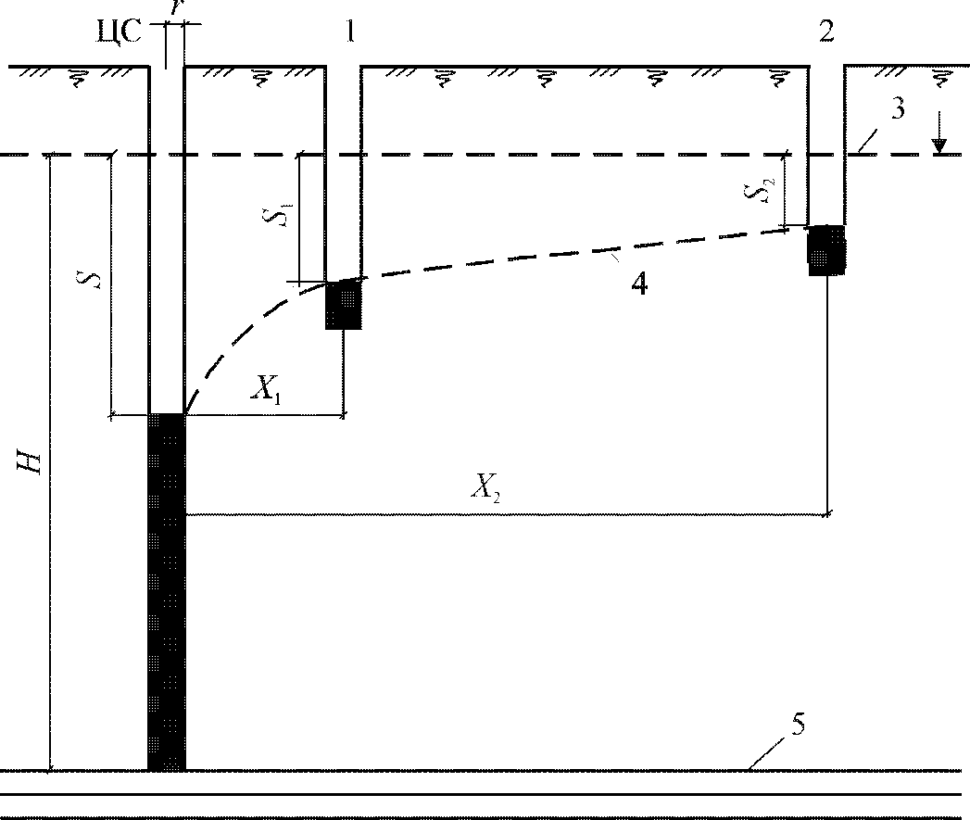

=*8 м*

=3,5 *м*

=*1,6 м*

=*0,8 м*

=*5 м*

=*20 м*

*-2*

Рис. 3. Расчётная схема для определения коэффициента

фильтрации водоносных песков:

ЦС – центральная скважина; 1 – наблюдательная скважина №1; 2 – наблюдательная скважина №2; 3 – уровень воды до откачки; 4 – депрессионная кривая; 5 – водоупор

2

0

2

4 м

0

5

5

10 м

Масштаб вертикальный

Масштаб горизонтальный

Вывод: согласно ГОСТ 25100 при *Кф*=4,34 м/сут. - песок сильноводопроницаемый.

**ЗАДАЧА 4**

Определить приток воды с двух сторон к совершенной дренажной канаве. Воды безнапорные. Варианты заданий приведены в табл. 11.

Таблица 11

**Варианты заданий к задаче 4**

|  |  |  |  |  |  |  |
| --- | --- | --- | --- | --- | --- | --- |
| № вариан-та | Абсолютные отметки, м | | | Глубина  залегания уровня  грунтовых вод *Z*, м | Длина дренажной канавы *L*, м | Коэффициент фильтрации водовмещающей породы *Кф*, м/сут |
| поверх-  ности  земли | динами-  ческого  уровня  при откачке | водо-  упора |
| 0 | 89,7 | 86,0 | 83,4 | 1,60 | 40 | 89,7 |
| 1 | 120,4 | 117,2 | 112,2 | 1,30 | 30 | 120,4 |
| 2 | 95,5 | 91,6 | 88,6 | 1,50 | 55 | 95,5 |
| 3 | 116,3 | 112,2 | 108,1 | 2,00 | 80 | 116,3 |
| 4 | 76,6 | 72,1 | 69,2 | 1,40 | 70 | 17 |
| 5 | 83,9 | 80,2 | 76,0 | 1,70 | 90 | 14 |
| 6 | 119,2 | 115,6 | 110,4 | 1,80 | 60 | 22 |
| 7 | 98,8 | 94,6 | 90,3 | 2,00 | 45 | 21 |
| 8 | 81,1 | 77,2 | 70,9 | 2,10 | 100 | 11 |
| 9 | 94,0 | 91,2 | 86,5 | 1,20 | 50 | 29 |

МЕТОДИЧЕСКИЕ УКАЗАНИЯ К РЕШЕНИЮ ЗАДАЧИ 4

Приток воды к дренажной канаве с двух сторон *Q* определяют по формуле

*Q=KфL*, (16)

где *Кф*– коэффициент фильтрации водовмещающей породы, м/сут; *L* – длина дренажной канавы, м; *Н* – мощность водоносного пласта, м; *h* – высота воды в канаве во время откачки, м; *R* – радиус депрессии, м.

Мощность водоносного пласта *Н* определяют как разность между абсолютной отметкой статического уровня воды и абсолютной отметкой водоупора.

Абсолютную отметку статического уровня воды вычисляют как разность абсолютной отметки поверхности земли и глубины залегания уровня грунтовой воды *Z*.

Радиус депрессии *R* вычисляют по формуле И.П. Кусакина

*R*= 2∙*S*, (17)

где *S* – понижение уровня воды в канаве, равное разности между абсо-лютными отметками статического и динамического уровней воды.

Высоту воды в канаве во время откачки *h* вычисляют по формуле

*h=H – S.* (18)

ПРИМЕР РЕШЕНИЯ ЗАДАЧИ 4

Определить приток воды к совершенной дренажной канаве с двух сторон. Воды безнапорные. Исходные данные в табл. 12.

Таблица 12

**Исходные данные к примеру решения задачи 4**

|  |  |  |  |  |  |
| --- | --- | --- | --- | --- | --- |
| Абсолютные отметки, м | | | Глубина залегания уровня грунтовых  вод *Z*, м | Длина дренажной канавы *L*, м | Коэффициент фильтрации водовмещающей породы *Кф*, м/сут |
| поверхности земли | динамического уровня при откачке | водо-упора |
| 90,5 | 87,0 | 85,5 | 1,50 | 50 | 16 |

Вычисляем абсолютную отметку статического уровня воды:

90,5–1,5=89,0 м.

Определяем мощность водоносного пласта:

*Н*=89,0–85,5=3,5 м.

Вычисляем понижение уровня воды в канаве:

*S*=89,0–87,0=2 м.

Определяем  *h*=3,5–2,0=1,5 м.

Вычисляем радиус депрессии по формуле (16):

*R*=2∙*S*=2∙2=30 м.

Вычерчиваем расчётную схему (рис. 4).

Приток воды к дренажной канаве определяем по формуле (16):

*Q*=*KфL*=16∙50=266,6 м3/сут.

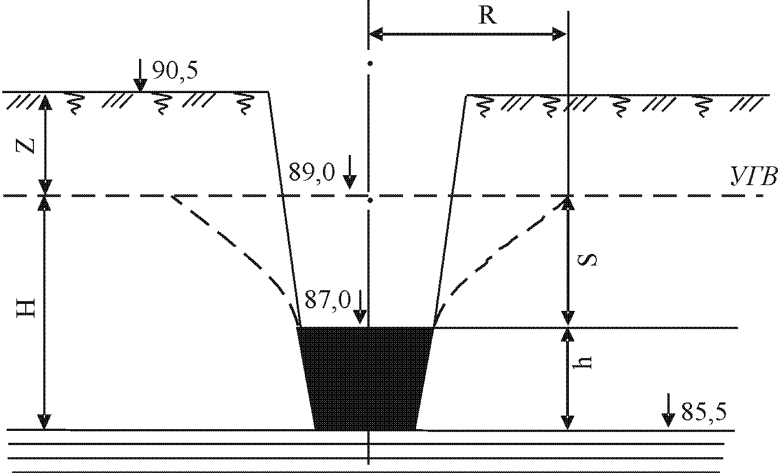

Масштаб вертикальный

1 0 1 2 3 м

10 0 10 20 30 м

Масштаб горизонтальный

Рис.4. Расчетная схема для определения притока воды к совершенной дренажной канаве

***Примечание:*** *на схему выносим все размеры по заданию и расчётные значения.*

**ЗАДАЧА 5**

Построить карту гидроизогипс сечением через 1 м. Показать направление движения грунтовых вод. Определить гидравлический уклон *i* между двумя точками. Скважины расположены по сетке 50x50 м.

Исходные данные приведены в табл. 13.

Таблица 13

**Варианты заданий к задаче 5**

|  |  |  |  |  |  |  |  |  |  |
| --- | --- | --- | --- | --- | --- | --- | --- | --- | --- |
| Номер  варианта | Номер скважины | | | | | | | | |
| 1 | 2 | 3 | 4 | 5 | 6 | 7 | 8 | 9 |
| 0 | 120,2  5,2 | 114,7 4,6 | 108,5 3,5 | 121,3 5,1 | 115,6 5,6 | 109,1 4,8 | 104,6  4,5 | 123,2 5,1 | 116,3 6,2 |
| 1 | 90,5  5,4 | 94,8  4,2 | 99,1  3,2 | 94,0  4,0 | 98,4  3,3 | 100,1  2,2 | 96,8  3,7 | 99,7  4,7 | 104,3  4,2 |
| 2 | 114,2 2,1 | 107,3  2,3 | 102,6  2,5 | 112,0 1,8 | 105,1 2,0 | 100,1 2,0 | 110,3 1,7 | 105,7 1,9 | 102,3  2,2 |
| 3 | 88,1  8,2 | 92,0  4,1 | 97,3  3,2 | 91,9  4,2 | 96,3  3,3 | 98,2  3,0 | 99,1  1,8 | 97,0  2,0 | 99,1  2,1 |
| 4 | 90,1  5,3 | 94,0  4,0 | 99,0  3,0 | 93,7  3,8 | 98,1  3,1 | 100,6 2,4 | 97,0  3,8 | 99,7  4,4 | 104,6 4,3 |
| 5 | 115,0  2,7 | 106,9  2,5 | 102,5  2,6 | 112,1  1,9 | 104,9  1,9 | 100,3 2,0 | 110,7  1,8 | 106,0  1,7 | 102,4  2,3 |
| 6 | 114,6 4,5 | 108,5  3,5 | 103,4  3,3 | 115,6  5,3 | 109,7 5,6 | 104,6  5,7 | 121,2 6,01 | 116,3 6,2 | 103,2  3,4 |
| 7 | 88,0  7,8 | 91,9  3,8 | 97,4  3,3 | 92,0  4,1 | 96,7  3,5 | 98,0  2,9 | 99,3  1,9 | 97,3  2,0 | 99,6  2,4 |
| 8 | 87,9  7,8 | 91,1  4,4 | 97,2  3,2 | 93,9  3,8 | 95,9  3,7 | 98,1  3,1 | 99,3  1,9 | 97,3  2,2 | 99,4  2,3 |
| 9 | 90,3  5,2 | 94,9  4,3 | 99,3  3,3 | 95,0  5,0 | 98,5  3,4 | 99,9  1,9 | 96,7  3,9 | 99,8  4,8 | 104,2  4,1 |

*Примечание*. Абсолютные отметки устьев скважин (числитель) и глубин залегания уровней грунтовых вод (знаменатель).

МЕТОДИЧЕСКИЕ УКАЗАНИЯ К РЕШЕНИЮ ЗАДАЧИ 5

Гидроизогипсами называют линии, соединяющие точки с одинаковыми абсолютными отметками уровня грунтовых вод. Они отражают рельеф зеркала грунтовых вод.

Карту гидроизогипс строят по результатам единовременных замеров уровней грунтовых вод в скважинах, расположенных, как правило, по сетке (рис. 5). Абсолютные отметки уровня грунтовых вод в каждой скважине определяют по разности между абсолютной отметкой поверхности земли (устье скважины) и глубиной залегания грунтовой воды от поверхности земли.

Задание для построения карты гидроизогипс включает данные по девяти скважинам, расположенным по квадратной сетке. Сетку вычерчивают в масштабе 1:1000, указывая в углах квадратов скважины кружками диаметром 2–3 мм. В первом ряду сетки располагают скважины 1, 2, 3, во втором – 4, 5, 6, в третьем – 7, 8, 9.

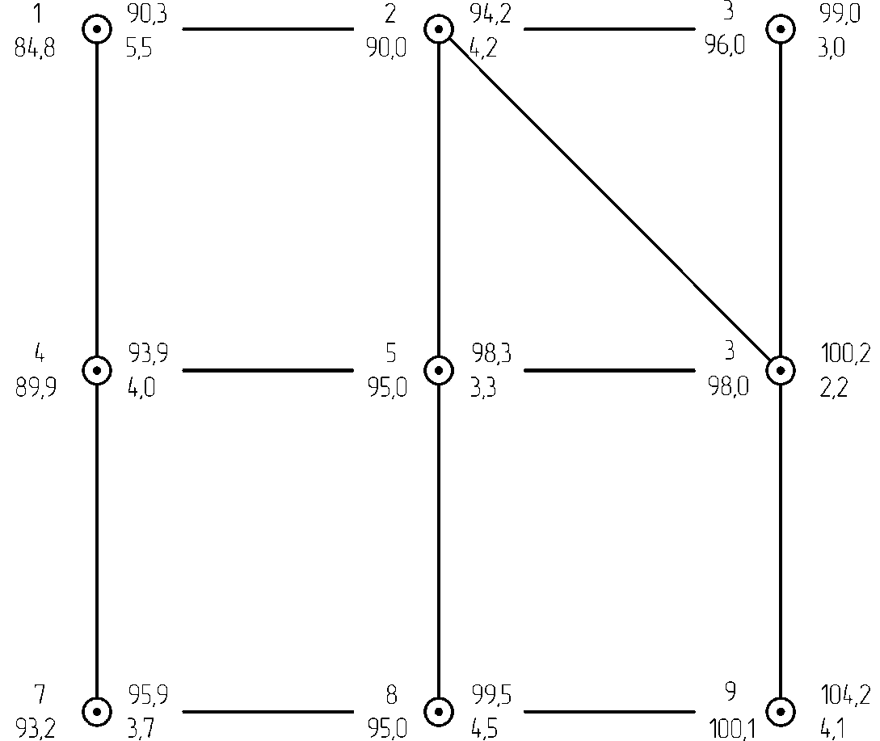

6



Номер скважины Отметка устья скважины, м

Отметка уровня **Рисунок5круг**  Глубина до воды, м

грунтовой воды, м

Рис. 5. План расположения скважин

Слева от скважины показывают её номер – в числителе, а в знаменателе – абсолютную отметку уровня грунтовой воды. Справа от скважины в числителе записывают абсолютную отметку устья скважины, в знаменателе – глубину залегания уровня грунтовой воды в этой скважине (см. рис. 5). Затем путем интерполяции между абсолютными отметками уровня грунтовых вод находят точки с абсолютными отметками, равными целому числу. Интерполяцию выполняют для всех сторон четырех квадратов, составляющих сетку скважин, и четырех диагоналей (по одной диагонали в каждом квадрате). Для каждой пары диагоналей в одном квадрате для интерполяции выбирают ту диагональ, в пределах которой изменение уровня значительнее.

Интерполяцию можно выполнять арифметическим методом либо с помощью палетки (рис. 6).

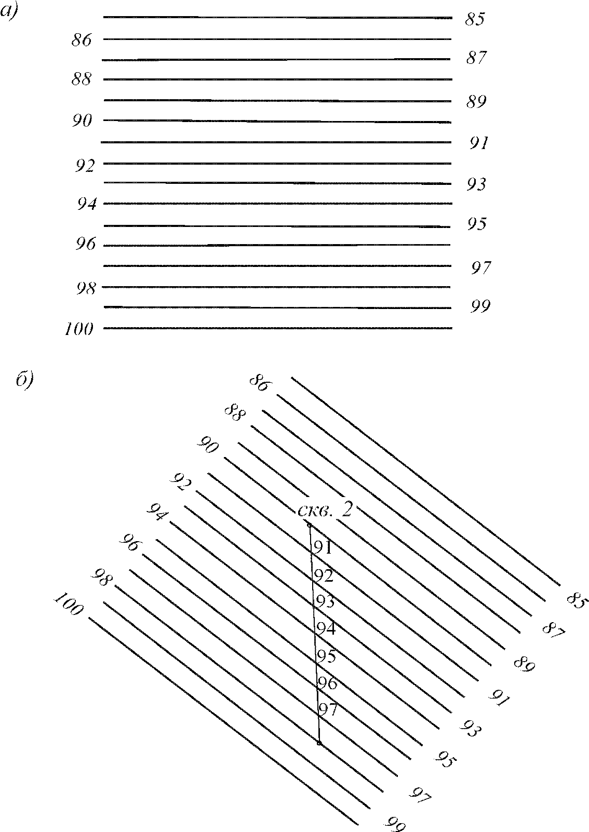

Рис. 6. Палетка для интерполяции *(а)* и схема интерполяции *(б)*

Арифметический метод интерполяции заключается в том, что для интерполируемого отрезка составляют пропорцию: расстоянию между скважинами (т.е. длине отрезка) соответствует данное превышение (т.е. разность уровней). Определяют, какому расстоянию в пределах данного отрезка соответствует единичное (0,1, 0,5 или 1 м) изменение уровня и отсекают на данном отрезке требуемые целые значения отметок.

Интерполяцию с помощью палетки выполняют следующим образом. Вычерчивают на кальке палетку, представляющую собой систему параллельных линий, проведённых на равном расстоянии друг от друга (5 мм). Количество линий принимают в зависимости от отметок уровня грунтовых вод. Возле каждой линии указывают отметку уровня воды (в целых числах) – от минимальной отметки до максимальной (рис. 6, а). Точки, отметки уровней которых подлежат интерполяции, соединяют вспомогательной прямой линией (после окончания интерполяции линия может быть стерта). Палетку накладывают на одну из точек таким образом, чтобы отметка на палетке и отметка точки совпадали. Эту точку фиксируют путем прокола булавкой. Затем палетку поворачивают вокруг булавки до тех пор, пока отметка второй точки не совпадет с отметкой на палетке. На пересечении отрезка, соединяющего точки с масштабной сеткой палетки, находят искомые точки (рис. 6, б).

Точки с одинаковыми отметками уровня грунтовых вод соединяют плавными линиями (гидроизогипсами). Цифры, соответствующие некоторым отметкам уровня грунтовых вод (не менее 4–7 на всю карту), проставляют в разрывах гидроизогипс.

Направление движения грунтовых вод показывают короткими стрелками, располагаемыми перпендикулярно к гидроизогипсам и направленными в сторону понижения отметок уровня грунтовых вод (рис. 7).

Гидравлический уклон *i* определяют между любыми двумя точками (либо между двумя скважинами) как частное от деления превышения уровня воды в этих точках на расстояние между ними.

ПРИМЕР РЕШЕНИЯ ЗАДАЧИ 5

Построить карту гидроизогипс сечением через 1 м. Показать направление движения грунтовых вод. Определить гидравлический уклон *i* между любыми двумя точками. Исходные данные приведены в табл. 14.

Таблица 14

**Исходные данные к примеру решения задачи 5**

|  |  |  |  |  |  |  |  |  |
| --- | --- | --- | --- | --- | --- | --- | --- | --- |
| Номер скважины | | | | | | | | |
| 1 | 2 | 3 | 4 | 5 | 6 | 7 | 8 | 9 |
| 90,3  5,5 | 94,2  4,2 | 99,0  3,0 | 93,9  4,0 | 98,3  3,3 | 100,2  2,2 | 96,9  3,7 | 99,5  4,5 | 104,2  4,1 |

Вычерчиваем схему расположения скважин в масштабе 1:1000. Справа от скважины указываем исходные данные об абсолютных отметках устьев скважин и глубин залегания уровня грунтовых вод. Слева от скважин указываем ее номер, а в знаменателе – абсолютную отметку уровня грунтовых вод, определяемую по разности цифр, приведенных справа. Например, абсолютную отметку уровня грунтовой воды в скважине I определяем по разности 90,3–5,5=84,8 м, в скважине 2 абсолютная отметка уровня грунтовой воды равна 94,2–4,2=90,0 м и т.д. Абсолютные отметки уровня грунтовой воды записываем в знаменателе каждой из скважин и по этим отметкам путем интерполяции находим точки с абсолютными отметками, равными целому числу. Через точки с одинаковыми отметками проводим плавные кривые линии (гидроизогипсы), указывая цифрами в разрывах гидроизогипс их отметки. Гидроизогипсы не должны пересекаться либо иметь резкие переломы (см. рис. 7).

Направление движения грунтовых вод показываем стрелками, располагаемыми перпендикулярно к гидроизогипсам и направленными в сторону уменьшения отметок.

Гидравлический уклон определяем между двумя точками (или скважинами) как частное от деления разности отметок в этих точках на расстояние между ними. Расстояние между точками определяют, исходя из выбранного масштаба карты. Например, гидравлический уклон между скважинами 6 и 2

.

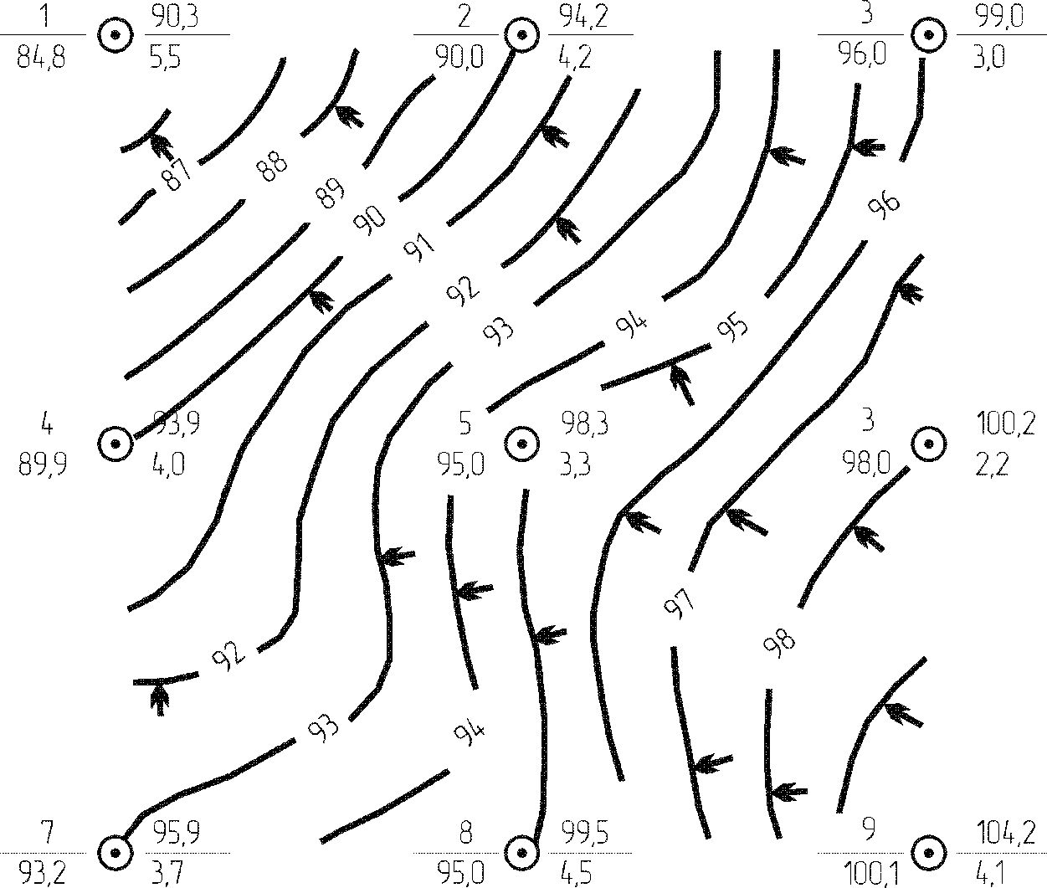

6



Рис. 7. Карта гидроизогипс

**ЗАДАЧА 6**

В пункте А произошла аварийная утечка в грунтовые воды промстоков, содержащих ядовитые вещества.

Определить, через какой промежуток времени загрязненные грунтовые воды достигнут водозабора Б, расположенного на расстоянии *l* от очага загрязнения по направлению движения грунтовых вод.

В месте аварии пробурена скважина, вскрывшая грунтовые воды на глубине *z*1. В водозаборе уровень грунтовых вод находится на глубине *z*2.

Исходные данные к задаче 6 приведены в табл. 15.

Таблица 15

**Варианты заданий к задаче 6**

|  |  |  |  |  |  |  |  |
| --- | --- | --- | --- | --- | --- | --- | --- |
| Вариант | Абсолютная отметка поверх-  ности земли, м | | Глубина залегания воды, м | | Рассто-  яние  *L*, м | Коэффициент фильтрации  *Кф*, м/сут | Коэффициент  пористости  *е,* д.е. |
| скважи­ны | водоза­бора | в скважи­не *z*1 | в водоза­боре, *z*2 |
| 0 | 126,3 | 120,1 | 3,00 | 0,30 | 165,0 | 26,3 | 0,59 |
| 1 | 89,6 | 86,3 | 2,04 | 0,65 | 82,0 | 12,6 | 0,65 |
| 2 | 94,9 | 87,4 | 2,65 | 0,40 | 58,4 | 8,9 | 0,61 |
| 3 | 120,3 | 115,2 | 1,91 | 0,80 | 62,5 | 4,2 | 0,71 |
| 4 | 103,9 | 99,3 | 2,70 | 1,56 | 115,6 | 18,3 | 0,64 |
| 5 | 104,4 | 98,9 | 2,87 | 1,38 | 100,2 | 17,4 | 0,63 |
| 6 | 76,5 | 72,1 | 2,00 | 0,30 | 92,5 | 16,5 | 0,62 |
| 7 | 123,5 | 119,3 | 2,60 | 0,60 | 132,3 | 24,3 | 0,60 |
| 8 | 79,6 | 74,9 | 1,80 | 0,75 | 104,5 | 20,4 | 0,62 |
| 9 | 126,7 | 120,4 | 3,20 | 0,40 | 198,7 | 28,3 | 0,58 |

МЕТОДИЧЕСКИЕ УКАЗАНИЯ К РЕШЕНИЮ ЗАДАЧИ 6

Определяют абсолютные отметки грунтовых вод в скважине и водозаборе как разность между абсолютными отметками поверхности земли и глубин залегания воды *z*1 и *z*2.

Вычерчивают расчетную схему (рис. 8), на которой в масштабе 1:100 либо 1:200 указывают *z*1 и *z*2. Горизонтальный масштаб может быть принят 1:1000 или 1:2000 в зависимости от *l*. Размеры пунктов А, Б и скважины – произвольные.

Абсолютную отметку уровня грунтовой воды в скважине определяют как разность между абсолютной отметкой поверхности земли (устья скважины) и глубины залегания в ней воды *z*1. Абсолютную отметку уровня грунтовой воды в водозаборе (колодце) определяют как разность отметки поверхности земли и глубины залегания воды в водозаборе *z*2. Определяют гидравлический уклон грунтового потока *i* как разность абсолютных отметок поверхности зеркала воды в скважине и водозаборе, деленную на расстояние *L*.

Вычисляют скорость фильтрации воды *V*:

. (18)

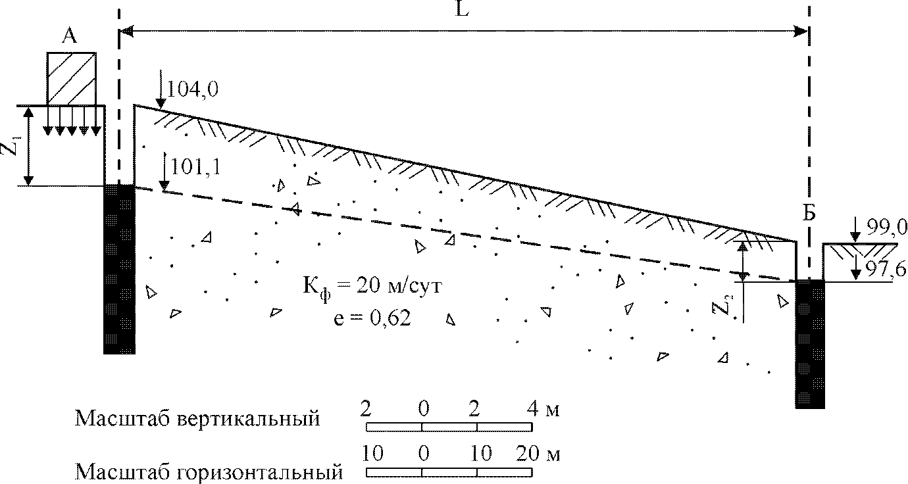

Рис. 8. Схема к задаче 6: А – источник загрязнения;

Б – водозабор (колодец); 1 – скважина

***Примечание:*** *на схему выносим все размеры по заданию.*

Действительную скорость грунтового потока *VД* вычисляют по формуле

*V/n*, (19)

где *n* – пористость водовмещающей породы,

. (20)

Время *t*, через которое загрязненные воды достигнут водозабора, определяют:

*t =L/VД .* (21)

ПРИМЕР РЕШЕНИЯ ЗАДАЧИ 6

Определить, через какой промежуток времени загрязненные грунтовые воды достигнут водозабора Б, расположенного на расстоянии *l* от очага загрязнения А по направлению движения грунтового потока.

Исходные данные приведены в табл. 16.

Таблица 16

**Исходные данные к примеру решения задачи 6**

|  |  |  |  |  |  |  |
| --- | --- | --- | --- | --- | --- | --- |
| Абсолютная отметка поверхности земли, м | | Глубина залегания воды, м | | Рассто­яние  *L*, м | Коэффициент фильтрации  *Кф*, м/сут | Коэффициент пористости  *е* |
| скважины | водозабора | в скважи­не, *z*1 | в водоза­боре, *z*2 |
| 104,0 | 99,0 | 2,90 | 1,40 | 120,0 | 20,0 | 0,62 |

Абсолютная отметка уровня грунтовой воды в скважине

104,0 – 2,9= 101,1м.

Абсолютная отметка уровня грунтовой воды в водозаборе

99,0 – 1,4 = 97,6 м.

Определяем гидравлический уклон грунтового потока *i*:

.

Скорость фильтрации воды вычисляем по формуле (19):

*V= Кф ·i* = 20 · 0,029 = 0,58 м/сут.

Пористость водовмещающей породы вычисляем по формуле (20):

.

Действительную скорость грунтового потока *VД*  вычисляют по формуле (19):

 м/сут.

Время *t* вычисляют по формуле (21):

 сут.

Через 79 суток загрязненная грунтовая вода достигнет водозабора.

**ЗАДАЧА 7**

Определить величину понижения уровня воды *S*0 под центром прямоугольного фундамента шириной *В* при откачке воды из совершенной скважины радиусом *r*, расположенной на расстоянии 2 м от здания.

Построить депрессионную кривую в пределах *В/*2. Фундамент заложен на глубину 2,0 м от поверхности земли. Воды безнапорные.

Номера вариантов и исходные данные к задаче приведены в табл. 17.

Таблица 17

**Варианты заданий к задаче 7**

|  |  |  |  |  |  |  |  |  |  |  |
| --- | --- | --- | --- | --- | --- | --- | --- | --- | --- | --- |
| Показатель | Номер варианта | | | | | | | | | |
| 0 | 1 | 2 | 3 | 4 | 5 | 6 | 7 | 8 | 9 |
| Абсолютные  отметки, м: |  | | | | | | | | | |
| поверхности земли (устье скважины) | 104,6 | 120,0 | 115,4 | 89,9 | 108,1 | 78,2 | 81,3 | 117,5 | 101,4 | 93,7 |
| статического уровня | 102,0 | 116,8 | 112,3 | 87,1 | 105,0 | 75,1 | 78,2 | 114,6 | 98,2 | 90,6 |
| динамического  уровня в скважине  при откачке воды | 98,3 | 110,3 | 107,5 | 84,0 | 99,7 | 70,3 | 74,1 | 109,3 | 93,5 | 85,3 |
| водоупора | 91,7 | 107,4 | 101,7 | 80 | 94,8 | 64,2 | 70,5 | 103,8 | 88,1 | 80,4 |
| Коэффициент фильтрации грунта  *Кф*, м/сут | 20,3 | 5,7 | 4,9 | 8,7 | 10,0 | 9,4 | 8,7 | 14,1 | 13,8 | 18,2 |
| Радиус скважины *r*, м | 0,2 | 0,2 | 0,3 | 0,1 | 0,2 | 0,1 | 0,15 | 0,3 | 0,2 | 0,1 |
| Ширина фундамента  *В*, м | 30 | 18 | 21 | 20 | 22 | 24 | 16 | 28 | 20 | 18 |

МЕТОДИЧЕСКИЕ УКАЗАНИЯ К РЕШЕНИЮ ЗАДАЧИ 7

Определяют понижение уровня воды в скважине *S* как разность между абсолютными отметками статического и динамического уровней.

Вычисляют мощность водоносного пласта *Н* как разность между абсолютными отметками статического уровня воды и водоупора.

Определяют приток воды *Q* к скважине:

. (22)

Радиус депрессии *R*  вычисляют по формуле (17).

Понижение уровня воды под центром фундамента определяют по формуле

 , (23)

где *x*0=*B*/2+2. Для построения депрессионной кривой задаются значениями *х*1, *x*2, *х*3 и вычисляют понижение уровня воды в точках, расположенных на этих расстояниях от скважины: *Sх*1, *Sx*2, *Sx*3.

. (24)

По полученным значениям *S*0, *Sx*1, *Sx*2, *Sx*3 и *S* строят кривую депрессии.

ПРИМЕР РЕШЕНИЯ ЗАДАЧИ 7

Определить величину понижения уровня води *S*0 под центром прямоугольного фундамента шириной *В*=22 м при откачке воды из совершенной скважины радиусом *r*= 0,2 м, расположенной на расстоянии 2 м от здания. Построить депрессионную кривую в пределах *В*/2. Фундамент заложен на глубину 2,0 м от поверхности земли. Воды безнапорные.

Исходные данные: абсолютная отметка поверхности земли (устье, скважины) 84,1 м; абсолютная отметка статического уровня 81,1 м: абсолютная отметка динамического уровня в скважине при откачке воды 75,1 м; абсолютная отметка водоупора 67,1 м. Коэффициент фильтрации грунта 14 м/сут.

Определяем понижение уровня воды в скважине:

*S*=81,1–75,1=6,0 м.

Вычисляем мощность водоносного пласта:

*H*=81,1–67,1=14,0 м.

Находим *R* =2*S*м.

Определяем приток воды к скважине:

м3/сут.

Вычислим понижение уровня грунтовых вод под центром фундамента при *В*/2=11 м на расстоянии *х*0=13 м от скважины:

м.

Задаемся расстояниями *х*1=8 м, *х*2=5 м, *х*3=2 м и вычисляем понижение уровня воды в точках, расположенных на этих расстояниях от скважины:



м;

м;

м.

Вычерчиваем расчетную схему и по полученным значениям *S*0, *Sx*1, *Sx*2, *Sx*3 и *S* строим кривую депрессии (рис. 9).

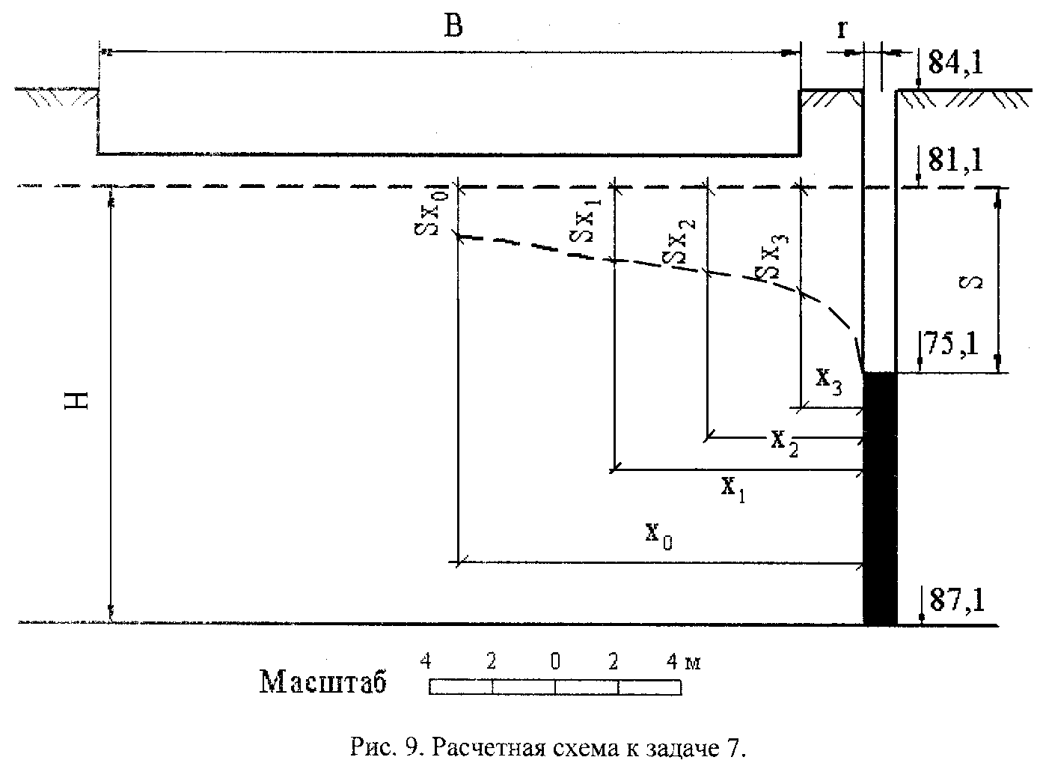

67,1

Масштаб

***Примечание:*** *на схему выносим все размеры по заданию и расчётные значения.*

**Библиографический список**

1. [ГОСТ 25100-2020 Грунты. Классификация.: Межгосударственный стандарт: дата введения 01.01.2021/ Росстандарт // ИС «Техэксперт» / Консорциум «Кодекс»: - Дата обновления: 16.11.2020.](kodeks://link/d?nd=1200095052&point=mark=2RJPEMB0UQP85R1COT9TC12344F03EL04DV31FJ9301G4PUPF000000D)
2. Определение состава, показателей физических свойств и состояния грунтов: методические указания к лабораторной работе : [для обучающихся всех форм направления "Строительство"] / СибАДИ, кафедра "Мосты и тоннели" ; сост.: В. А. Гриценко, А. К. Туякова, В. А. Гриценко. - Омск : СибАДИ, 2017. - 48 с. : рис., табл. – URL: [http://bek.sibadi.org/cgi-bin/irbis64r_plus/cgiirbis_64_ft.exe?C21COM=S&I21DBN=IBIS_FULLTEXT&P21DBN=IBIS&S21FMT=briefHTML_ft&Z21ID=GUEST&S21ALL=<.>TXT=esd432.pdf<](http://bek.sibadi.org/cgi-bin/irbis64r_plus/cgiirbis_64_ft.exe?C21COM=S&I21DBN=IBIS_FULLTEXT&P21DBN=IBIS&S21FMT=briefHTML_ft&Z21ID=GUEST&S21ALL=%3c.%3eTXT=esd432.pdf%3c).>.
3. [Сергеев, Е.М.](http://bek.sibadi.org/cgi-bin/irbis64r_plus/cgiirbis_64_ft.exe?LNG=&Z21ID=169512561017369161736575034&I21DBN=IBIS_FULLTEXT&P21DBN=IBIS&S21STN=1&S21REF=10&S21FMT=briefHTML_ft&C21COM=S&S21CNR=5&S21P01=0&S21P02=1&S21P03=A=&USES21ALL=1&S21STR=%D0%A1%D0%B5%D1%80%D0%B3%D0%B5%D0%B5%D0%B2%2C%20%D0%95%2E%20%D0%9C%2E)     Инженерная геология: учебник: / Е. М. Сергеев. - 3-е изд. стер. - Москва : Альянс, 2018. - 248 с.
4. [Чернышев, С. Н.](http://bek.sibadi.org/cgi-bin/irbis64r_plus/cgiirbis_64_ft.exe?LNG=&Z21ID=179212521317369161437545337&I21DBN=IBIS_FULLTEXT&P21DBN=IBIS&S21STN=1&S21REF=10&S21FMT=briefHTML_ft&C21COM=S&S21CNR=5&S21P01=0&S21P02=1&S21P03=A=&USES21ALL=1&S21STR=%D0%A7%D0%B5%D1%80%D0%BD%D1%8B%D1%88%D0%B5%D0%B2%2C%20%D0%A1%2E%20%D0%9D%2E)  Задачи и упражнения по инженерной геологии: учеб. пос. для вузов / С.Н. Чернышев, А. Н. Чумаченко, И. Л. Ревелис. - 2-е изд., перераб. и доп. - Москва : Высшая школа, 2001. - 256 с.

**СОДЕРЖАНИЕ**

|  |  |
| --- | --- |
| Общие указания………………………………………………. | 3 |
| *Задача 1…………………………………………………………………* | 4 |
| Методические указания к решению задачи …………. | 4 |
| Пример решения задачи 1……….……………………. | 7 |
| *Задача 2*………………………………………………………... | 9 |
| Методические указания к решению задачи 2………... | 9 |
| Пример решения задачи 2……………………………. | 11 |
| *Задача 3*………………………………………………………... | 13 |
| Методические указания к решению задачи 3…… | 14 |
| Пример решения задачи 3…………………….………. | 15 |
| *Задача 4*………………………………………………………... | 17 |
| Методические указания к решению задачи 4…………. | 18 |
| Пример решения задачи 4……………………….……. | 19 |
| *Задача 5*………………………………………………………... | 20 |
| Методические указания к решению задачи 5…….…. | 21 |
| Пример решения задачи 5……………………….……. | 24 |
| *Задача 6*………………………………………………………... | 26 |
| Методические указания к решению задачи 6…………. | 27 |
| Пример решения задачи 6……………………….……. | 28 |
| *Задача 7*………………………………………………………... | 29 |
| Методические указания к решению задачи 7…………. | 30 |
| Пример решения задачи 7……………………….……. | 31 |
| Библиографический список………………………………….. | 33 |